**Plan de Negocios para Venta de Perfumes de Marcas Puig, Calvin Klein, Gres y New Brand**

**1. Resumen Ejecutivo**

Este plan de negocios presenta una estrategia para la venta online de perfumes de las marcas Puig, Calvin Klein, Gres y New Brand. El objetivo es establecer una tienda online exitosa que capture una parte significativa del mercado de perfumes en línea.

**2. Análisis de Mercado**

El mercado global de perfumes es un sector en auge, valorado en más de $47 mil millones en 2023. Se espera que el mercado continúe creciendo en los próximos años, impulsado por el aumento de los ingresos disponibles, la creciente urbanización y la tendencia hacia la personalización.

**3. Público Objetivo**

El público objetivo para este negocio online son hombres y mujeres de todas las edades que buscan perfumes de alta calidad de marcas reconocidas. Los consumidores objetivo están interesados en la moda, la belleza y el estilo de vida, y están dispuestos a pagar por productos de lujo.

**4. Estrategia de Marketing**

La estrategia de marketing se centrará en crear una presencia online sólida y generar conciencia de marca. Se utilizarán una variedad de canales de marketing, incluyendo:

* **Marketing de motores de búsqueda (SEM):** Se utilizarán anuncios de pago por clic (PPC) para posicionar la tienda online en los resultados de búsqueda relevantes.
* **Marketing de contenidos:** Se creará contenido atractivo, como blogs y videos, para educar a los consumidores sobre los perfumes y las marcas.
* **Marketing en redes sociales:** Se utilizarán las redes sociales para interactuar con los consumidores y generar entusiasmo por los productos.
* **Marketing por correo electrónico:** Se utilizará el correo electrónico para mantener a los clientes informados sobre nuevos productos, ofertas y promociones.

**5. Estrategia de Ventas**

La tienda online ofrecerá una experiencia de compra conveniente y segura. Los clientes podrán navegar por la tienda online, seleccionar los perfumes que deseen y realizar pedidos en línea. La tienda online también ofrecerá envío gratuito y devoluciones fáciles.

**6. Estrategia de Gestión**

El negocio será operado por un equipo experimentado de profesionales del marketing digital y la venta minorista. El equipo estará responsable de la ejecución de la estrategia de marketing, la gestión de la tienda online y el mantenimiento de relaciones con los proveedores.

**7. Proyecciones Financieras**

Se espera que el negocio sea rentable en el tercer año de operación. Las proyecciones financieras se basan en un análisis conservador del mercado y las estrategias de marketing y ventas.

**8. Conclusión**

Este plan de negocios presenta una oportunidad viable para establecer una tienda online exitosa de perfumes de las marcas Puig, Calvin Klein, Gres y New Brand. El negocio tiene un fuerte potencial de crecimiento y está bien posicionado para capitalizar la tendencia creciente hacia las compras online de perfumes.

**En este plan de negocios se han presentado los aspectos clave para el éxito de este negocio online. La implementación efectiva de estas estrategias permitirá a la empresa alcanzar sus objetivos y convertirse en un jugador importante en el mercado de perfumes en línea.**

Logotipo de Apps con Gemini

Apps con Gemini

Se consultó lo siguiente: Ayúdame a generar nuevas ideas de negocio que abordan las tendencias actuales y resuelven problemas dentro del sector perfumes. Idealmente, estas ideas deberían ser adecuadas para: pequeña empresa, presupuesto limitado, Caaguazú, Santa Rita, Km. 30, Yguazu, Villarrica, Yaguarón, Paraguariy Cnel. Oviedo.].

### Detalles

event

24 de julio a la(s) 6:38 p.m.

apps

Apps con Gemini

chat

## Generando Ideas de Negocio de Perfumes para Pequeñas Empresas en Paraguay

### Entendiendo el Mercado Local

Antes de generar ideas, es crucial entender el mercado local. Consideremos algunos factores clave:

* **Clima Tropical:** El clima puede influir en las preferencias de fragancias.
* **Cultura y Tradiciones:** Las ocasiones especiales y celebraciones pueden dictar demandas específicas.
* **Disponibilidad de Ingredientes Locales:** Podrían existir oportunidades para perfumes naturales.
* **Poder adquisitivo:** Definirá el rango de precios y productos.

### Ideas de Negocio

#### 1. Perfumes Personalizados y Niche

* **Perfumes a Medida:** Ofrecer servicios de creación de fragancias personalizadas para bodas, cumpleaños o eventos especiales.
* **Perfumes Niche:** Desarrollar fragancias únicas basadas en ingredientes locales o temáticas específicas (por ejemplo, yerba mate, flores autóctonas).

#### 2. Perfumería Natural y Sostenible

* **Perfumes Orgánicos:** Crear perfumes utilizando ingredientes naturales y sostenibles.
* **Reciclaje de Envases:** Implementar un sistema de recolección y reutilización de envases.

#### 3. Perfumes para Ocasiones Específicas

* **Perfumes para Clima Tropical:** Desarrollar fragancias frescas y ligeras adecuadas para el clima local.
* **Perfumes para Eventos Religiosos:** Crear fragancias específicas para ocasiones como bautizos, comuniones o confirmaciones.

#### 4. Servicios Complementarios

* **Asesoramiento en Perfumes:** Ofrecer servicios de consultoría en perfumería.
* **Talleres de Perfumería:** Organizar talleres para enseñar a crear perfumes.

#### 5. Venta Online y Redes Sociales

* **Tienda Online:** Crear una plataforma de venta online para llegar a un público más amplio.
* **Marketing en Redes Sociales:** Utilizar plataformas como Instagram y Facebook para promocionar productos y servicios.

### Consideraciones Prácticas

* **Proveedores de Ingredientes:** Investigar proveedores locales de esencias y aceites esenciales.
* **Envases:** Buscar opciones de envases económicos y atractivos.
* **Capacitación:** Considerar cursos o talleres para adquirir conocimientos en perfumería.
* **Legislaciones:** Familiarizarse con las regulaciones sanitarias y comerciales relacionadas con perfumes.

**Recuerda:** El éxito de un negocio depende de una buena planificación, investigación de mercado y una sólida estrategia de marketing.

**¿Te gustaría profundizar en alguna de estas ideas o explorar otras posibilidades?**

**¿Tienes alguna idea específica en mente?**

Crear combos especiales para días festivos

Detalles

event

24 de julio a la(s) 6:40 p.m.

apps

Apps con Gemini

chat

¡Excelente idea! Los combos especiales para días festivos son una excelente manera de impulsar las ventas y crear una experiencia de compra única para tus clientes.

**Aquí te presento algunas ideas de combos para diferentes festivos:**

**Navidad y Año Nuevo**

* **Combo "Noche de Lujo":** Un perfume de edición limitada, una vela aromática y un mini set de baño.
* **Combo "Regalo Perfecto":** Un set de miniaturas de diferentes fragancias, ideal para regalar.
* **Combo "Fiesta en Casa":** Un difusor de ambiente, velas aromáticas y un spray para ambientes.

**San Valentín**

* **Combo "Amor Eterno":** Un perfume de pareja, dos velas aromáticas y un estuche de regalo.
* **Combo "Primera Cita":** Un perfume femenino delicado, una loción corporal y un labial.

**Día de la Madre**

* **Combo "Mima a Mamá":** Un perfume floral, una crema hidratante y una caja de bombones.
* **Combo "Relajación Total":** Un set de baño con sales, burbujas y una vela aromática.

**Otras Festividades**

* **Pascua:** Un perfume cítrico, un jabón artesanal y un huevo de chocolate.
* **Cumpleaños:** Un perfume personalizado, un mensaje personalizado y una bolsa de regalo.

**Consejos adicionales:**

* **Personaliza los combos:** Adapta los combos a tu público objetivo y a las tendencias del mercado.
* **Crea nombres atractivos:** Los nombres de los combos deben ser llamativos y evocadores.
* **Incluye productos complementarios:** Además de los perfumes, puedes incluir otros productos como cremas, jabones, velas, etc.
* **Ofrece descuentos:** Los descuentos especiales pueden incentivar las ventas.
* **Promociona tus combos:** Utiliza las redes sociales, tu sitio web y otros canales de marketing para dar a conocer tus combos.

**¿En qué festividades te gustaría enfocarte primero?**

**¿Tienes alguna idea específica de producto que quieras incluir en tus combos?**

Con gusto puedo ayudarte a desarrollar ideas más específicas y personalizadas para tu negocio.

Crear una tienda online para vender perfumes

Detalles

event

24 de julio a la(s) 6:41 p.m.

apps

Apps con Gemini

chat

¡Excelente idea! Crear una tienda online para vender perfumes es una excelente manera de llegar a un público más amplio y expandir tu negocio. Aquí te presento una guía básica para que puedas comenzar:

**1. Define tu marca y nicho:**

* **Nombre de tu marca:** Elige un nombre que sea fácil de recordar y que refleje la esencia de tus perfumes.
* **Identidad visual:** Desarrolla un logo, paleta de colores y estilo visual que sea atractivo y coherente con tu marca.
* **Nicho de mercado:** ¿Te enfocarás en perfumes naturales, de nicho, para ocasiones especiales? Definir tu nicho te ayudará a segmentar tu mercado y a destacar.

**2. Elige una plataforma de comercio electrónico:**

* **Shopify:** Una de las plataformas más populares y fáciles de usar, con muchas plantillas y aplicaciones disponibles.
* **WooCommerce:** Un plugin gratuito para WordPress que te permite crear una tienda online de forma sencilla.
* **PrestaShop:** Otra opción popular, especialmente para tiendas online más grandes.
* **BigCommerce:** Ofrece una amplia gama de funciones y herramientas para gestionar tu tienda.

**3. Crea tu catálogo de productos:**

* **Fotos de alta calidad:** Las imágenes son fundamentales para vender perfumes online. Asegúrate de que sean claras, nítidas y que muestren el producto desde diferentes ángulos.
* **Descripciones detalladas:** Incluye información sobre las notas olfativas, ingredientes, ocasión de uso, etc.
* **Categorías y subcategorías:** Organiza tus productos de manera lógica para facilitar la navegación.

**4. Configura los métodos de pago y envío:**

* **Pasarelas de pago:** Integra pasarelas de pago seguras y populares como PayPal, Stripe o Mercado Pago.
* **Opciones de envío:** Define las zonas de envío, los costos y los tiempos de entrega.

**5. Optimiza tu tienda para SEO:**

* **Palabras clave:** Investiga las palabras clave que tus clientes potenciales utilizan para buscar perfumes y utilízalas en las descripciones de tus productos, en el título de tu tienda y en las metaetiquetas.
* **Estructura de URL:** Utiliza URLs amigables y descriptivas.
* **Contenido de calidad:** Crea un blog donde hables sobre el mundo de la perfumería, consejos y tendencias.

**6. Promociona tu tienda:**

* **Redes sociales:** Crea perfiles en las principales redes sociales y comparte contenido relevante sobre tus productos.
* **Email marketing:** Crea una lista de suscriptores y envíales newsletters con promociones y novedades.
* **Publicidad online:** Utiliza Google Ads y otras plataformas de publicidad para llegar a tu público objetivo.
* **Influencers:** Colabora con influencers de belleza para dar a conocer tus productos.

**7. Ofrece una excelente experiencia de cliente:**

* **Atención al cliente:** Responde rápidamente a las consultas de tus clientes y resuelve cualquier problema de manera eficiente.
* **Devoluciones y cambios:** Establece una política de devoluciones y cambios clara y transparente.
* **Empaquetado atractivo:** Cuida la presentación de tus productos al enviarlos.

**Consejos adicionales:**

* **Ofrece muestras gratis:** Permite a tus clientes probar tus perfumes antes de comprar.
* **Crea programas de fidelización:** Recompensa a tus clientes más fieles.
* **Analiza tus datos:** Utiliza herramientas de análisis para conocer a tus clientes y mejorar tu estrategia de marketing.

**Recursos útiles:**

* **Shopify:** <https://www.shopify.com/es>
* **WooCommerce:** [se quitó una URL no válida]
* **PrestaShop:** <https://www.prestashop.com/es/>
* **BigCommerce:** [se quitó una URL no válida]

**¿En qué parte del proceso te gustaría profundizar?**

Te puedo ayudar con más detalles sobre cualquier aspecto de la creación de tu tienda online de perfumes.

**¿Tienes alguna pregunta específica sobre algún tema en particular?**

Crear una estrategia de marketing digital para perfumes de reconocidas marcas españolas, francesas, americanas y chinas

Detalles

event

24 de julio a la(s) 6:44 p.m.

apps

Apps con Gemini

chat

¡Absolutamente! Crear una estrategia de marketing digital para perfumes de marcas reconocidas es una excelente manera de llegar a un público más amplio y aumentar las ventas. Aquí te presento una estrategia integral:

**1. Análisis de la Competencia y del Público Objetivo:**

* **Identificar a la competencia directa e indirecta:** Analiza qué están haciendo otras marcas de perfumes en el mercado, tanto a nivel local como internacional.
* **Definir el público objetivo:** Crea perfiles detallados de tus clientes ideales, considerando factores como edad, género, intereses, comportamiento de compra y redes sociales que utilizan.
* **Análisis de palabras clave:** Investiga las palabras clave más relevantes para tu negocio, como "perfume francés", "perfume para mujer", "mejor perfume para hombre", etc.

**2. Creación de Contenidos Atractivos:**

* **Blog:** Crea un blog donde hables sobre el mundo de la perfumería, tendencias, consejos de belleza y reseñas de productos.
* **Redes Sociales:** Utiliza plataformas como Instagram, Facebook y TikTok para compartir imágenes y videos de alta calidad de tus productos, así como contenido educativo y entretenido.
* **Guías de compra:** Crea guías de compra que ayuden a tus clientes a elegir el perfume perfecto para ellos.
* **Vídeos tutoriales:** Realiza vídeos donde muestres cómo aplicar los perfumes y cómo combinar diferentes fragancias.

**3. Estrategias de Email Marketing:**

* **Segmentación de la lista:** Divide tu lista de suscriptores en segmentos basados en sus intereses y comportamiento de compra.
* **Campañas personalizadas:** Envía campañas de email marketing personalizadas para cada segmento, ofreciendo productos relevantes y descuentos exclusivos.
* **Automatización:** Utiliza herramientas de automatización para enviar emails de bienvenida, recordatorios de carrito abandonado y emails de cumpleaños.

**4. Publicidad Online:**

* **Google Ads:** Crea campañas de búsqueda y display para llegar a clientes potenciales que están buscando activamente perfumes.
* **Redes Sociales:** Utiliza la publicidad de pago en plataformas como Facebook e Instagram para llegar a un público más amplio.
* **Influencer Marketing:** Colabora con influencers de belleza para promocionar tus productos.

**5. Optimización para Motores de Búsqueda (SEO):**

* **On-page SEO:** Optimiza las páginas de tu sitio web con palabras clave relevantes, títulos descriptivos y metadescripciones.
* **Off-page SEO:** Construye enlaces de calidad hacia tu sitio web desde otras páginas web.

**6. Experiencia del Usuario en el Sitio Web:**

* **Diseño atractivo y fácil de usar:** Asegúrate de que tu sitio web sea visualmente atractivo y fácil de navegar.
* **Proceso de compra sencillo:** Simplifica el proceso de compra al máximo.
* **Atención al cliente:** Ofrece un excelente servicio al cliente para generar confianza y fidelidad.

**7. Eventos y Promociones:**

* **Lanzamientos de productos:** Organiza eventos de lanzamiento para generar expectativa y atraer a nuevos clientes.
* **Promociones especiales:** Ofrece descuentos, muestras gratis y otros incentivos para impulsar las ventas.

**8. Análisis y Medición:**

* **Google Analytics:** Utiliza Google Analytics para rastrear el tráfico de tu sitio web y medir el rendimiento de tus campañas de marketing.
* **Otras herramientas:** Utiliza otras herramientas de análisis para medir la eficacia de tus redes sociales y campañas de email marketing.

**Consideraciones Específicas para Marcas Internacionales:**

* **Traducción:** Asegúrate de que todo el contenido de tu sitio web y tus materiales de marketing esté traducido a los idiomas de tus mercados objetivo.
* **Culturalización:** Adapta tus mensajes y campañas de marketing a las culturas y costumbres de cada país.
* **Logística:** Establece una logística eficiente para el envío de productos a nivel internacional.

**Ejemplo de Campaña:**

* **Tema:** "Descubre el aroma de París"
* **Plataforma:** Instagram
* **Contenido:** Imágenes y videos de la Torre Eiffel, de mujeres elegantes usando perfumes franceses, y de los productos destacados.
* **Hashtags:** #perfumefrancés #parís #elegancia #fragancia #belleza

**Recuerda:** El éxito de tu estrategia de marketing digital dependerá de una combinación de creatividad, análisis de datos y adaptación constante.

**¿En qué parte de esta estrategia te gustaría profundizar? ¿Tienes alguna pregunta específica sobre una marca en particular o sobre alguna herramienta de marketing?**

Todos los perfumes de Antonio Banderas, Carolina Herrera

Detalles

event

24 de julio a la(s) 6:45 p.m.

apps

Apps con Gemini

chat

¡Absolutamente! Antonio Banderas y Carolina Herrera son dos marcas reconocidas en el mundo de la perfumería, cada una con su propia identidad y gama de fragancias.

**Desafortunadamente, como modelo de lenguaje no puedo mostrar imágenes directamente en este formato.** Sin embargo, puedo proporcionarte descripciones detalladas de algunas de sus fragancias más populares y recomendarte algunas páginas web donde puedes encontrar imágenes de alta calidad.

**Antonio Banderas:**

Antonio Banderas ha creado una amplia gama de fragancias, tanto para hombres como para mujeres, que se caracterizan por ser sensuales, seductoras y llenas de energía. Algunas de sus fragancias más populares incluyen:

* **Blue Seduction:** Una fragancia fresca y acuática, perfecta para el día a día. 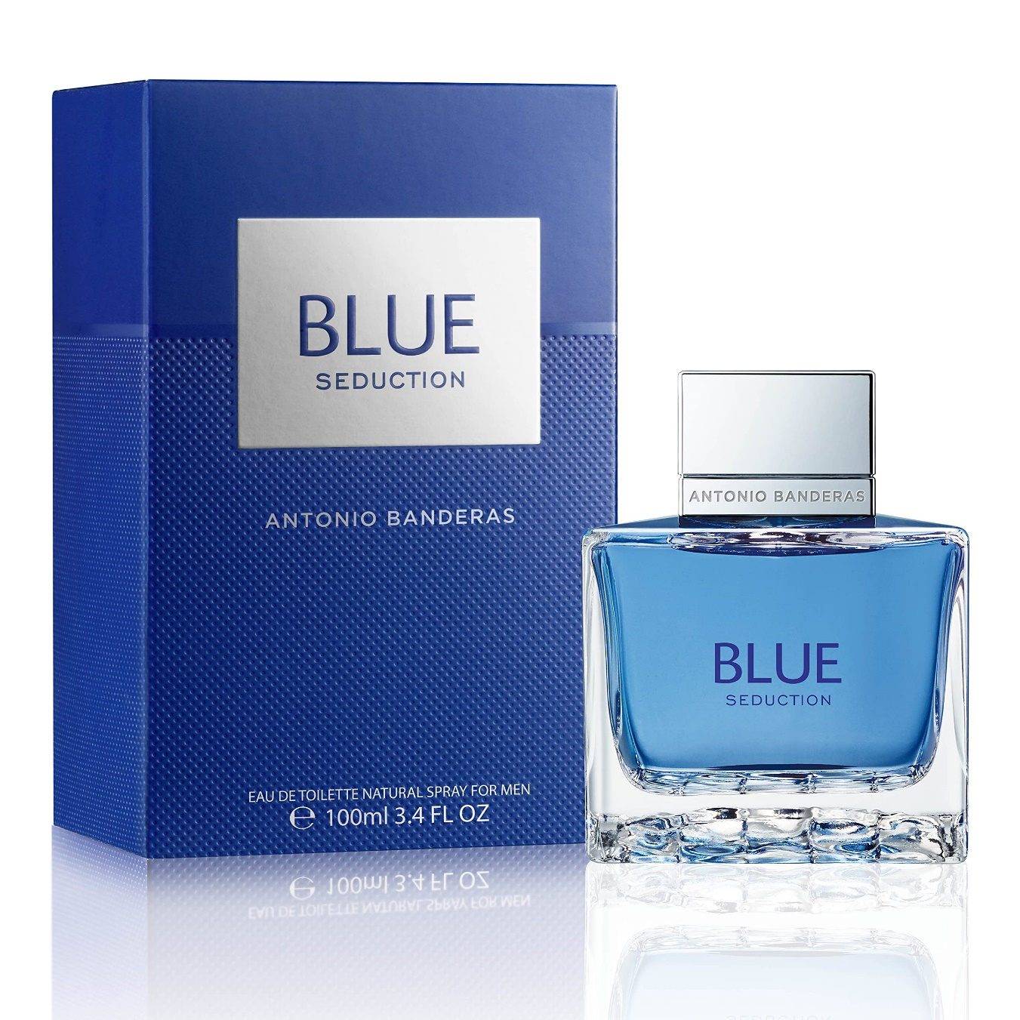
* **Black Seduction:** Una fragancia más intensa y oriental, ideal para ocasiones especiales. 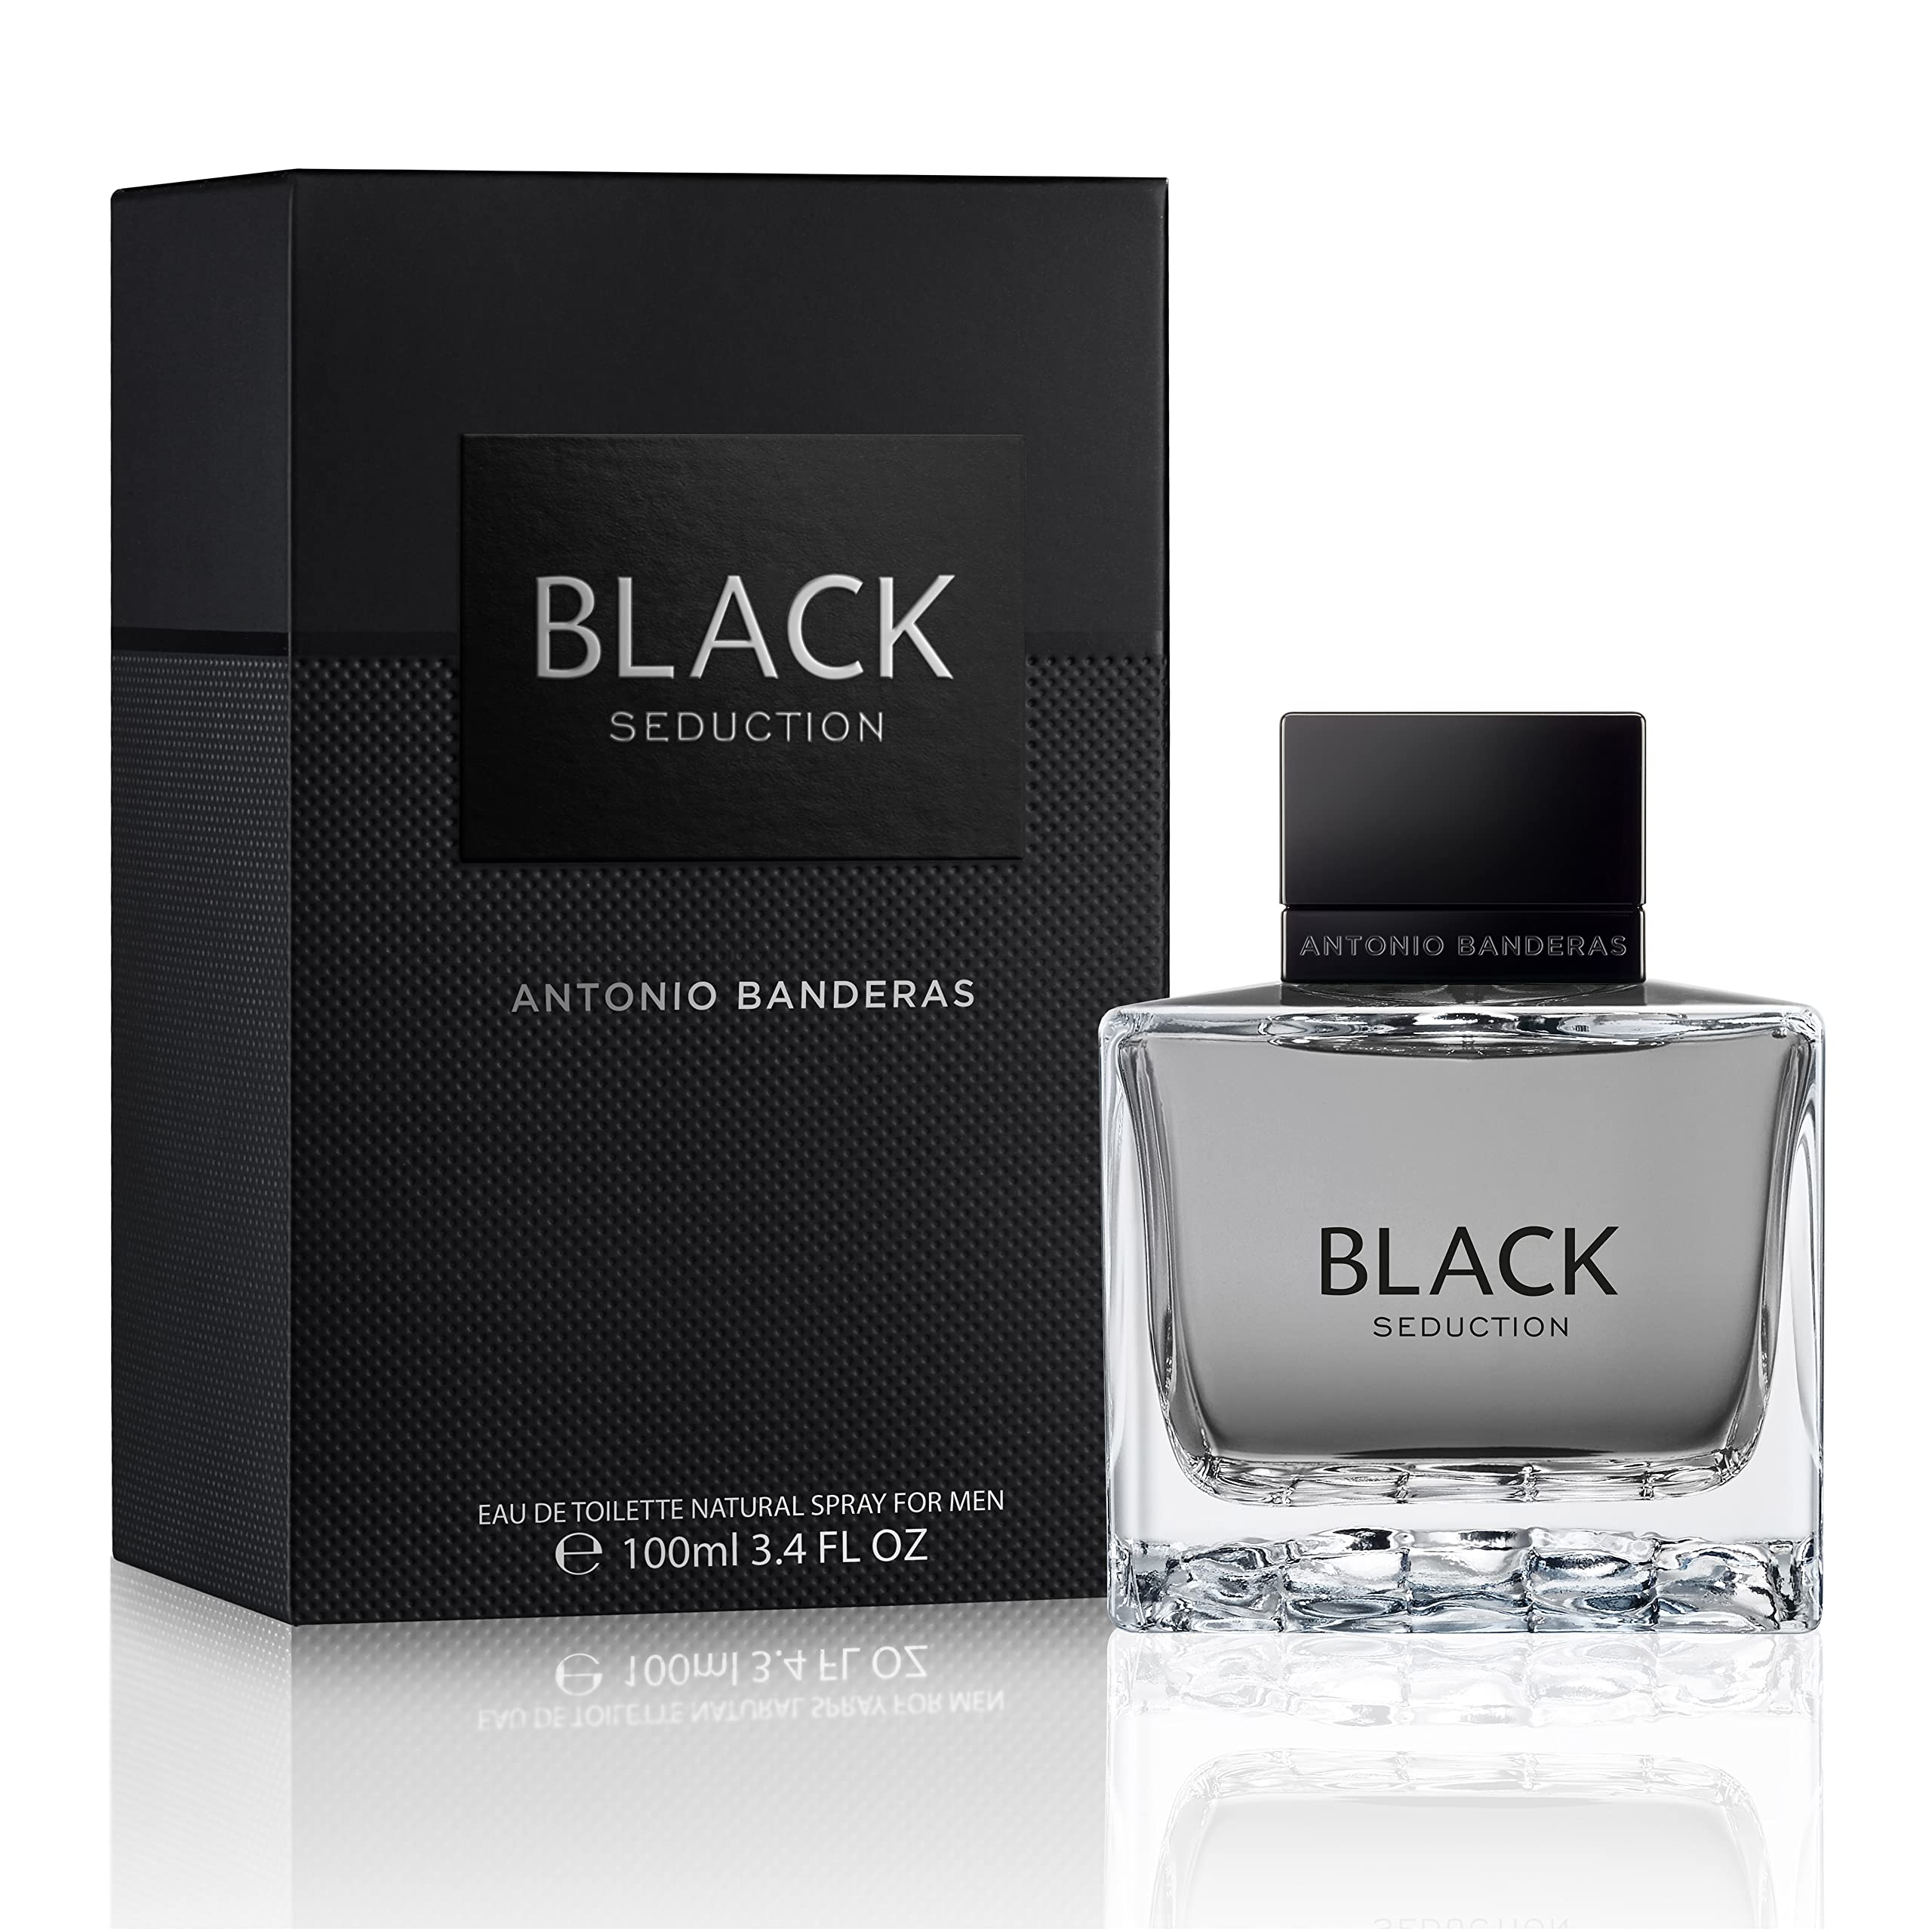
* **King of Seduction:** Una fragancia amaderada y especiada, que refleja la masculinidad y el poder. 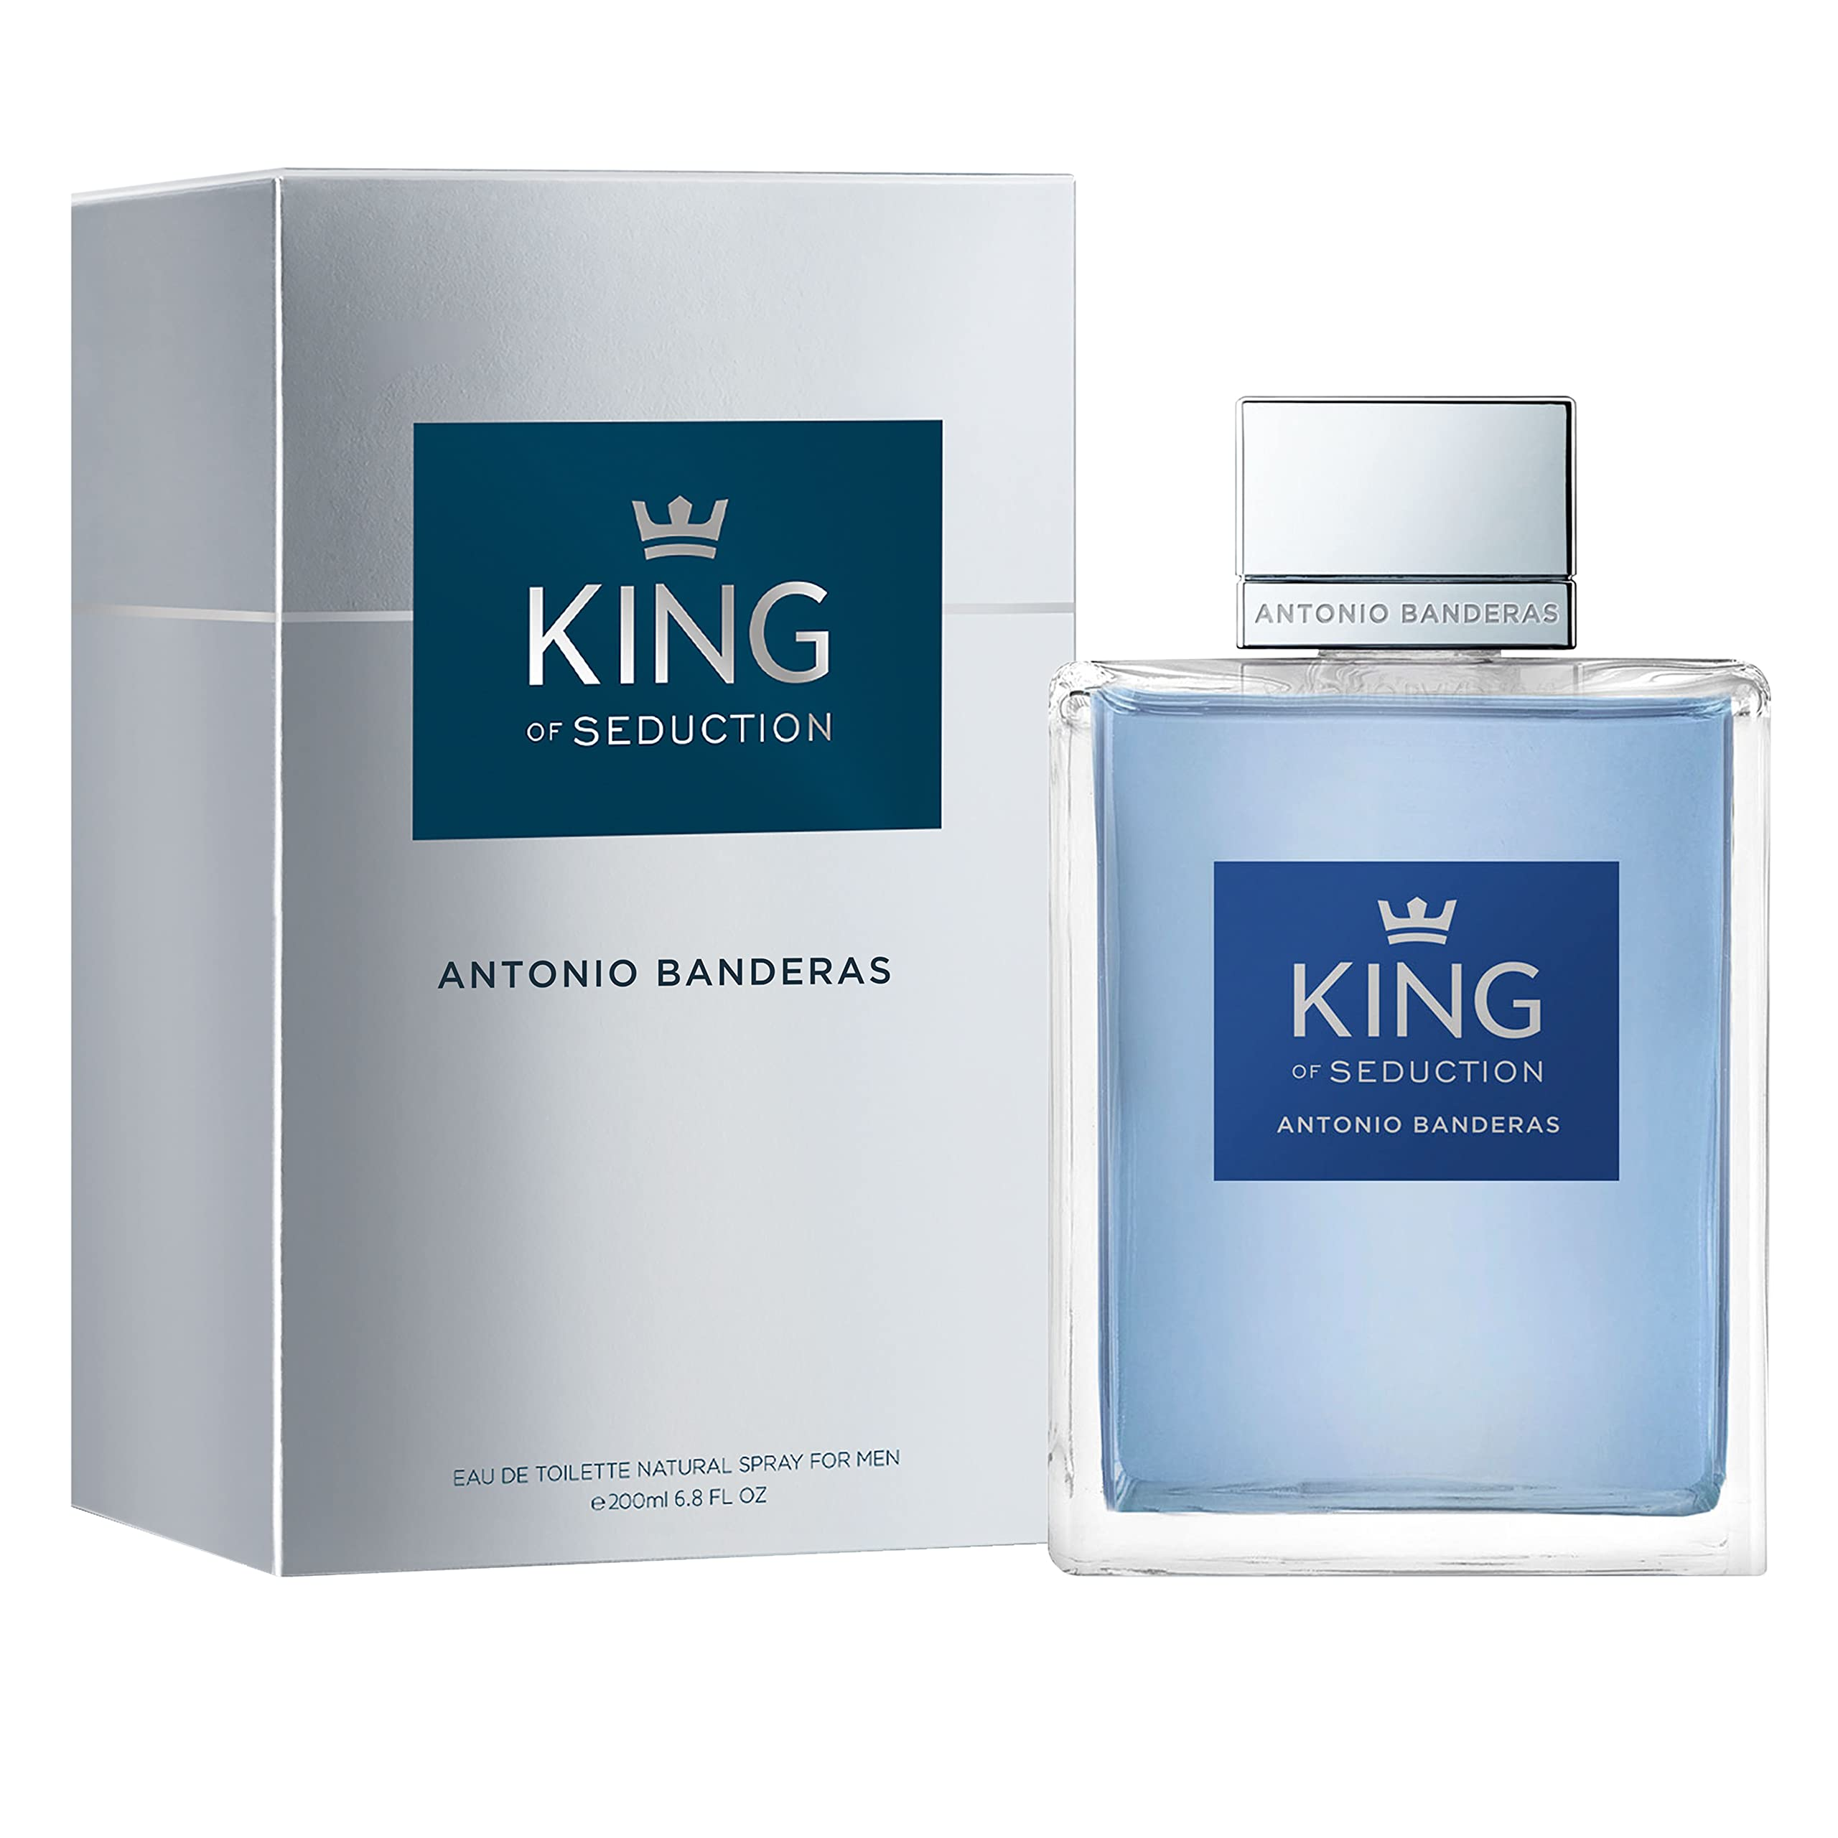
* **Her Secret:** Una fragancia femenina y floral, con notas de jazmín y vainilla. 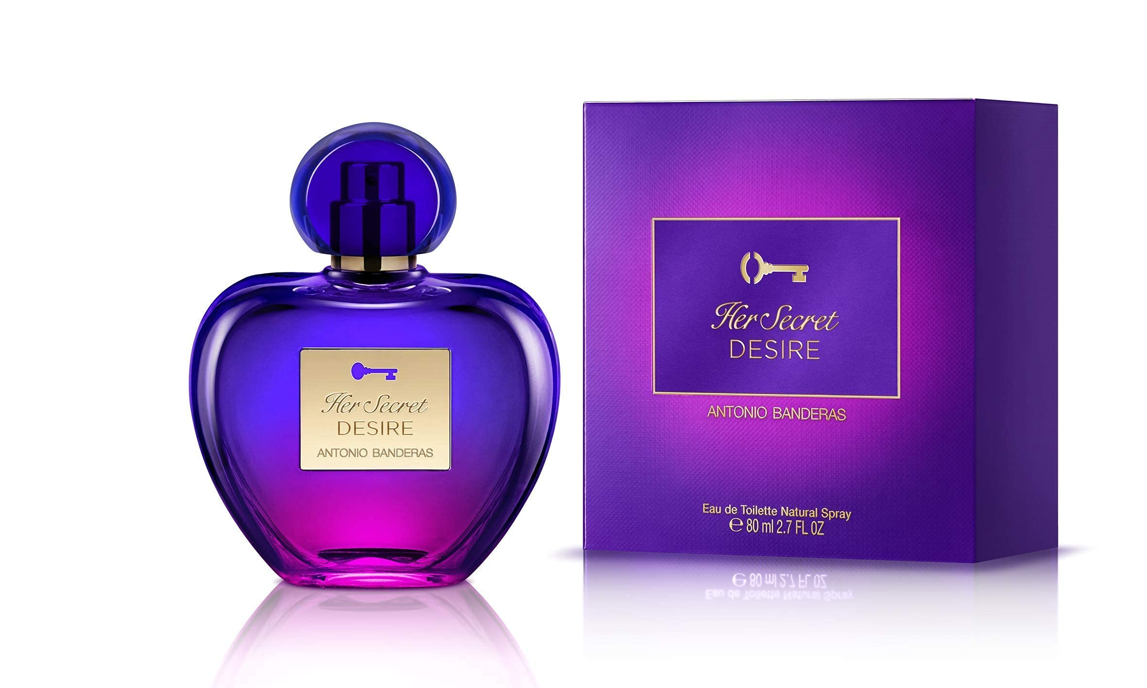

**Carolina Herrera:**

Carolina Herrera es sinónimo de elegancia y sofisticación. Sus fragancias son conocidas por su calidad y durabilidad. Algunos de sus perfumes más emblemáticos son:

* **Good Girl:** Una fragancia dual, con notas de almendra y jazmín, que representa la dualidad de la mujer moderna. 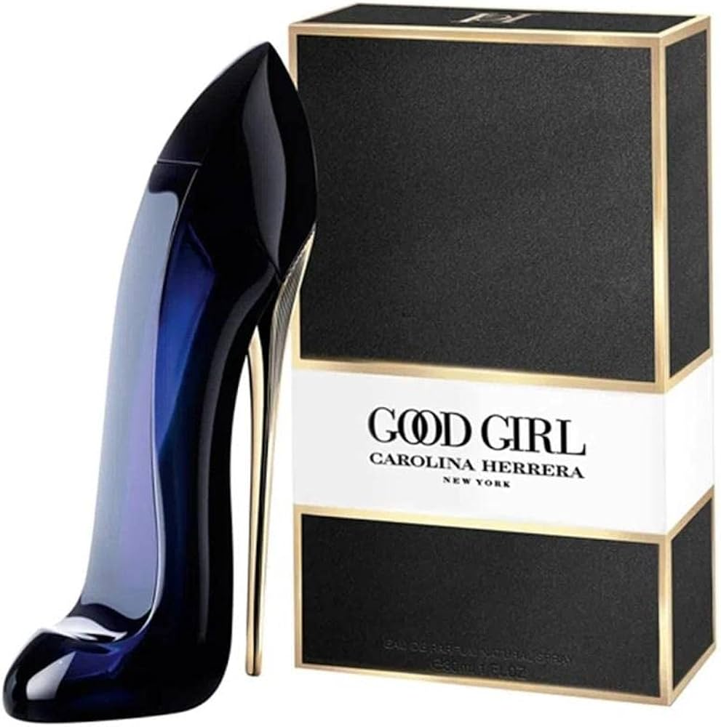
* **212 VIP:** Una fragancia fresca y frutal, perfecta para la vida nocturna. 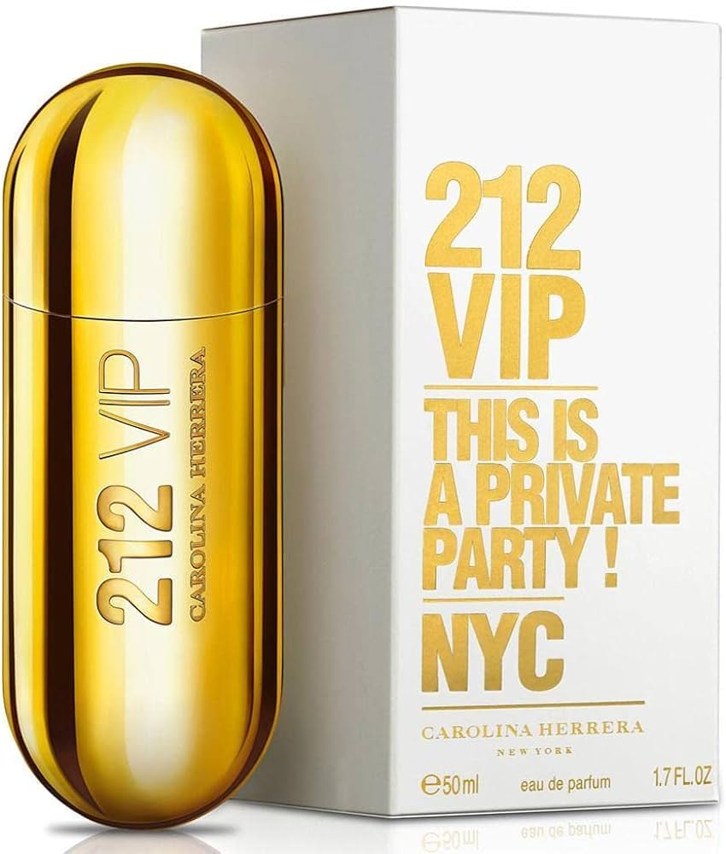
* **Very Good Girl:** Una versión más intensa y sensual de Good Girl, con notas de cacao y haba tonka. 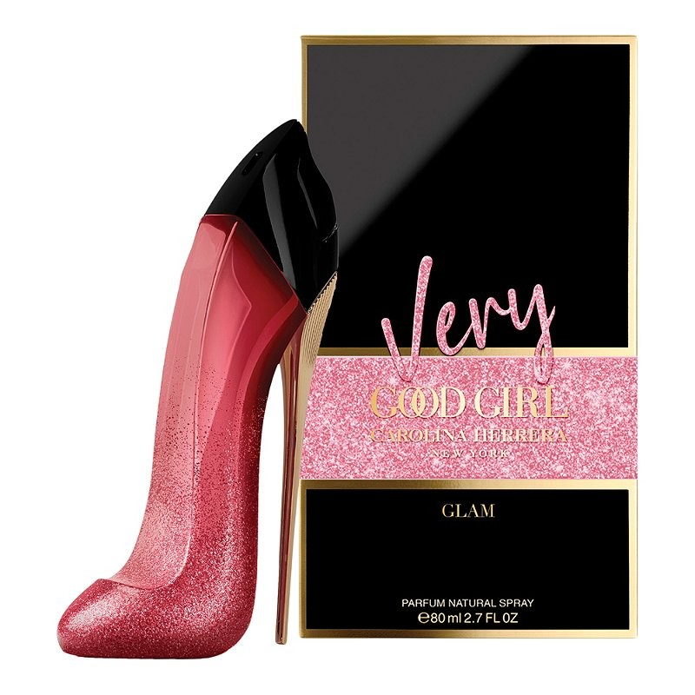
* **CH:** Una fragancia clásica y atemporal, con notas de rosa y sándalo. 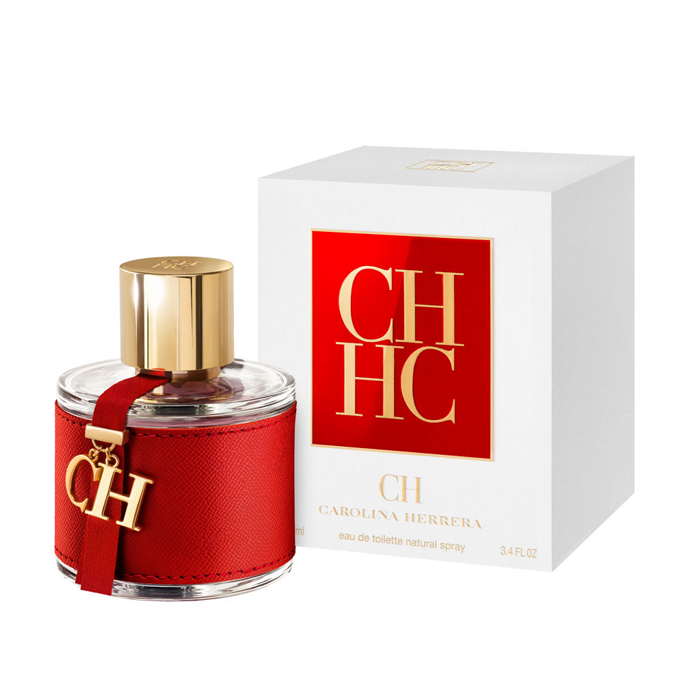

**¿Dónde encontrar imágenes?**

Para encontrar imágenes de alta calidad de estas fragancias, te recomiendo visitar los siguientes sitios web:

* **Páginas web oficiales de las marcas:** Tanto Antonio Banderas como Carolina Herrera tienen sus propias páginas web donde puedes encontrar imágenes de sus productos.
* **Tiendas de perfumes online:** Sitios como Sephora, Perfumerías Douglas y Macy's suelen tener una amplia galería de imágenes de los perfumes que venden.
* **Plataformas de imágenes:** En sitios como Google Imágenes puedes encontrar una gran cantidad de imágenes de estos perfumes.

**¿Hay alguna fragancia en particular de estas marcas que te gustaría conocer mejor?**

Puedo proporcionarte información más detallada sobre cualquier fragancia en específico, incluyendo sus notas olfativas, historia y ocasiones de uso.

**Además, si deseas explorar otras marcas de perfumes o tienes alguna otra pregunta, no dudes en consultarme.**

Detalles de los perfumes

Detalles

event

24 de julio a la(s) 6:46 p.m.

apps

Apps con Gemini

chat

¡Claro! Con gusto te puedo brindar más detalles sobre los perfumes de Antonio Banderas y Carolina Herrera. Para ofrecerte una información más personalizada, ¿podrías indicarme cuál de las dos marcas te interesa más o si tienes alguna fragancia específica en mente?

**Mientras tanto, aquí te dejo una descripción general de algunas de sus fragancias más populares, junto con sus notas olfativas más destacadas:**

**Antonio Banderas**

* **Blue Seduction:** Una fragancia fresca y acuática, perfecta para el día a día. Sus notas principales incluyen bergamota, manzana verde y cedro. Es ideal para hombres jóvenes y activos.
* **Black Seduction:** Una fragancia más intensa y oriental, con notas de cardamomo, cuero y pachulí. Es perfecta para ocasiones especiales y noches de fiesta.
* **King of Seduction:** Una fragancia amaderada y especiada, con notas de pimienta negra, cedro y ámbar. Representa la masculinidad y el poder.
* **Her Secret:** Una fragancia femenina y floral, con notas de jazmín, vainilla y almizcle. Es ideal para mujeres románticas y sensuales.

**Carolina Herrera**

* **Good Girl:** Una fragancia dual, con notas de almendra, jazmín y haba tonka. Representa la dualidad de la mujer moderna, dulce y atrevida al mismo tiempo.
* **212 VIP:** Una fragancia fresca y frutal, con notas de maracuyá, gardenia y almizcle. Es perfecta para la vida nocturna y las salidas con amigos.
* **Very Good Girl:** Una versión más intensa y sensual de Good Girl, con notas de cacao, haba tonka y jazmín.
* **CH:** Una fragancia clásica y atemporal, con notas de rosa, sándalo y almizcle. Representa la elegancia y la sofisticación.

**Si deseas conocer más detalles sobre una fragancia en particular, puedes preguntarme lo siguiente:**

* **Notas olfativas:** ¿Cuáles son las notas de salida, corazón y fondo de la fragancia?
* **Ocasión:** ¿Para qué ocasión es más adecuada? (día a día, noche, eventos especiales)
* **Personalidad:** ¿A qué tipo de persona va dirigida?
* **Duración:** ¿Cuánto dura la fragancia en la piel?
* **Similitudes con otras fragancias:** ¿A qué otras fragancias se parece?

**Además, puedo ayudarte con:**

* **Recomendaciones personalizadas:** Si me cuentas tus preferencias olfativas, puedo sugerirte fragancias que se adapten a tu gusto.
* **Comparaciones entre fragancias:** Puedo comparar dos o más fragancias para ayudarte a elegir la que más te guste.
* **Información sobre las marcas:** Te puedo contar más sobre la historia de las marcas Antonio Banderas y Carolina Herrera, así como sobre sus otros productos.

¡No dudes en preguntar!

Notas olfativas, personalidad, ocasión, duración, similitudes.

Detalles

event

24 de julio a la(s) 6:48 p.m.

apps

Apps con Gemini

chat

¡Claro! Con gusto te proporciono una tabla comparativa de algunas de las fragancias más populares de Antonio Banderas y Carolina Herrera, desglosando las características que has solicitado:

| **Fragancia** | **Notas Olfativas Destacadas** | **Personalidad** | **Ocasión** | **Duración (aprox.)** | **Similitudes con otras fragancias** |
| --- | --- | --- | --- | --- | --- |
| **Antonio Banderas - Blue Seduction** | Bergamota, manzana verde, cedro | Fresca, acuática, juvenil | Día a día, casual | Moderada | Davidoff Cool Water |
| **Antonio Banderas - Black Seduction** | Cardamomo, cuero, pachulí | Intensa, oriental, seductora | Noche, ocasiones especiales | Larga | Paco Rabanne 1 Million |
| **Antonio Banderas - King of Seduction** | Pimienta negra, cedro, ámbar | Amaderada, especiada, poderosa | Noche, eventos formales | Larga | Armani Code |
| **Antonio Banderas - Her Secret** | Jazmín, vainilla, almizcle | Floral, femenina, sensual | Día a día, noche | Moderada | Chanel Chance |
| **Carolina Herrera - Good Girl** | Almendra, jazmín, haba tonka | Dual, dulce, atrevida | Noche, ocasiones especiales | Larga | Black Opium de Yves Saint Laurent |
| **Carolina Herrera - 212 VIP** | Maracuyá, gardenia, almizcle | Fresca, frutal, juvenil | Noche, salidas con amigos | Moderada | Escada Celebrate Life |
| **Carolina Herrera - Very Good Girl** | Cacao, haba tonka, jazmín | Intensa, sensual, adictiva | Noche, ocasiones especiales | Larga | Good Girl de Carolina Herrera (versión más intensa) |
| **Carolina Herrera - CH** | Rosa, sándalo, almizcle | Clásica, elegante, atemporal | Día a día, ocasiones formales | Larga | Chanel No. 5 |

**Notas:**

* **Notas Olfativas:** Estas son las principales notas que percibirás al oler la fragancia.
* **Personalidad:** Describe la sensación que transmite la fragancia y el tipo de persona a la que va dirigida.
* **Ocasión:** Indica para qué tipo de ocasiones es más adecuada la fragancia.
* **Duración:** Es una estimación aproximada de cuánto tiempo dura la fragancia en la piel.
* **Similitudes:** Se mencionan algunas fragancias populares que comparten similitudes olfativas.

**Consideraciones adicionales:**

* **Gustos personales:** Las preferencias olfativas son muy subjetivas. Lo que a una persona le puede parecer agradable, a otra puede no gustarle.
* **Evolución de la fragancia:** Las notas olfativas evolucionan con el tiempo en la piel.

**¿Te gustaría que te brinde más detalles sobre alguna fragancia en particular?**

Por ejemplo, puedo explicarte en qué se diferencia Good Girl de Very Good Girl, o si estás buscando una fragancia similar a Blue Seduction pero con un toque más oriental, puedo sugerirte algunas opciones.

**¡No dudes en preguntar!**